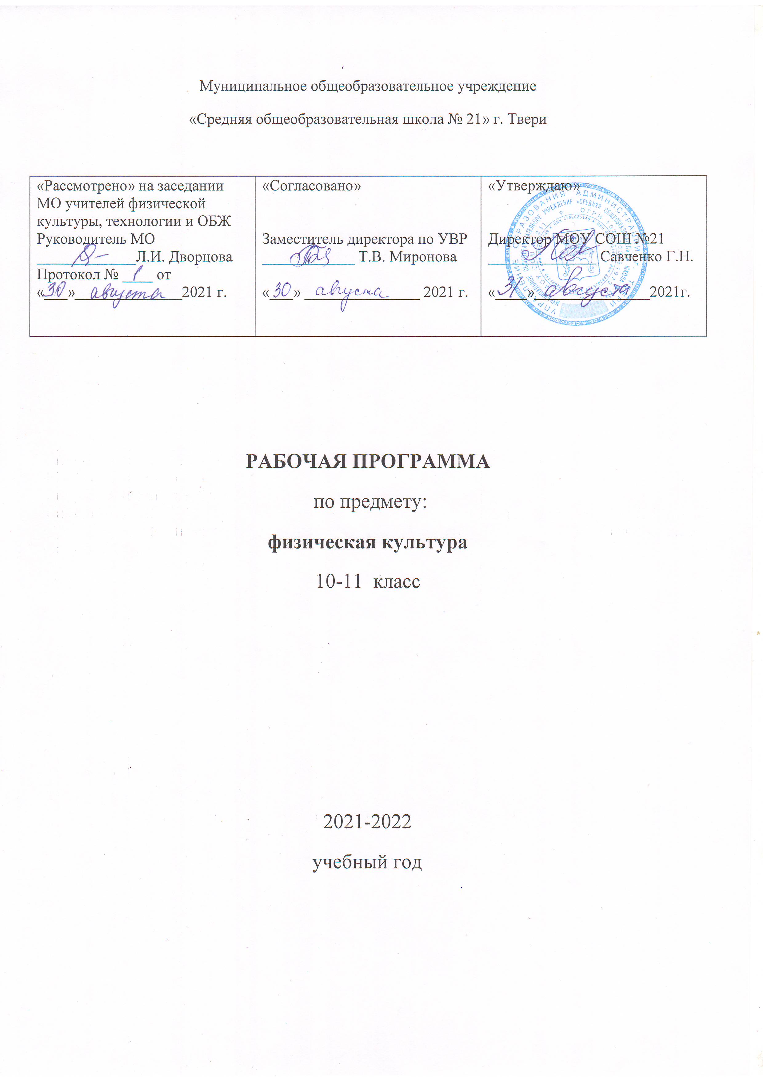
Программа составлена на основе федерального компонента государственного образовательного стандарта основного общего образования, комплексной программы физического воспитания 1-11 классы (авторы В.И. Лях, А.А. Зданевич, 2013 г).
Содержание данной рабочей программы рассчитана на 102 часа в учебный год, при трёх учебных занятиях в неделю основного общего и среднего (полного) образования по физической культуре направлено в первую очередь на выполнение федерального компонента государственного стандарта образования по физической культуре и, соответственно, на выполнение базовой части комплексной программы по физической культуре.
Помимо выполнения обязательного минимума содержания основных содержательных программ, в зависимости от региона его особенностей – климатических, национальных, а также от возможностей материальной физкультурно-спортивной базы включается и дифференцированная часть физической культуры.
Данная программа рассчитана на условия типовых образовательных учреждений со стандартной базой для занятий физическим воспитанием и стандартным набором спортивного инвентаря.
При разработке рабочей программы учитывались приём нормативов «Президентских состязаний», а так же участие школы в районной и муниципальной Спартакиаде МОУ СОШ по традиционным видам спорта (футбол, баскетбол, волейбол, эстафета памяти П. Кайкова, эстафета, посвященная Дню Победы, в\с игра «Орлёнок»).
Целью физического воспитания в школе является содействие всестороннему развитию личности посредством формирования физической культуры личности школьника. Слагаемыми физической культуры являются: крепкое здоровье, хорошее физическое развитие, оптимальный уровень двигательных способностей, знания и навыки в области физической культуры, мотивы и освоенные способы (умения) осуществлять
физкультурно-оздоровительную и спортивную деятельность.
Достижение цели физического воспитания обеспечивается решением следующих задач, направленных на:
- укрепление здоровья, содействие гармоническому физическому развитию;
  - обучение жизненно важным двигательным умениям и навыкам;
  - развитие двигательных (кондиционных и координационных) способностей;
  - приобретение необходимых знаний в области физической культуры и спорта;
  - воспитание потребности и умения самостоятельно заниматься физическими упражнениями, сознательно применять их в целях отдыха, тренировки, повышения работоспособности и укрепления здоровья;
  - содействие воспитанию нравственных и волевых качеств, развитие психических процессов и свойств личности.
Система физического воспитания, объединяющая урочные, внеклассные и внешкольные формы занятий физическими упражнениями и спортом, должна создавать максимально благоприятные условия для раскрытия и развития не только физических, но и духовных способностей ребёнка, его самоопределения. В этой связи в основе принципов дальнейшего развития системы физического воспитания в школе должны лежать идеи личностного и деятельного подходов, оптимизации и интенсификации учебно-воспитательного процесса.
Решая задачи физического воспитания, учителю необходимо ориентировать свою деятельность на такие важные компоненты, как воспитание ценностных ориентаций на физическое и духовное совершенствование личности, формирование у учащихся потребностей и мотивов к систематическим занятиям физическими упражнениями, воспитание моральных и волевых качеств, формирование гуманистических отношений, приобретение опыта общения. Школьников необходимо учить способам творческого применения полученных знаний, умений и навыков для поддержания высокого уровня физической и умственной работоспособности, состояния здоровья, самостоятельных знаний.
Содержание программного материала состоит из двух основных частей: базовой и вариативной (дифференцированной). Освоение базовых основ физической культуры объективно необходимо и обязательно для каждого ученика. Без базового компонента невозможна успешная адаптация к жизни в человеческом обществе и эффективное осуществление трудовой деятельности независимо от того, чем бы хотел молодой человек заниматься в будущем. Базовый компонент составляет основу общегосударственного стандарта общеобразовательной подготовки в сфере физической культуры и не зависит от региональных, национальных и индивидуальных особенностей ученика.
Вариативная (дифференцированная) часть физической культуры обусловлена необходимостью учёта индивидуальных способностей детей, региональных, национальных и местных особенностей работы школы.
Настоящая рабочая программа имеет три раздела, которые описывают содержание форм физической культуры 10 – 11 классах, составляющих целостную систему физического воспитания в общеобразовательной школе.

Двигательные умения, навыки и способности
В циклических и ациклических локомоциях: с максимальной скоростью пробегать 100 м из положения низкого и высокого старта старта; в ранномерном темпе бегать до 20 мин (мальчики) и до 15 мин (девочки); бегать на выносливость до 6 минут в среднем темпе.
В метаниях на дальность: метать гранату весом 500 гр. (девушки) и 700 гр. (юноши) с места и с разбега.
В гимнастическах и акробатическах упражнениях: выполнять акробатическую комбинацию из четырех элементов, включающую кувырки вперед и назад, стойку наруках, длинный кувырок (юноши), составлять и выполнять комплекс ритмической гимнастики (девушки).
В силовых упражнениях:подтягивание в висе (юноши), подтягивание в висе лёжа (девушки), отжимания в упоре лёжа.
В упражнениях на координацию: челночный бег 3Х10 м., 10Х10 м. прыжки со скакалкой.
В спортивных играх: играть в спортивные игры: футбол, волейбол, баскетбол и участвовать в соревнованиях по данным играм.
Физическая подготовленность: должна соответствовать, как минимум, среднему уровню показателей развития основных физических способностей с учетом региональных условий и индивидуальных возможностей учащихся.
Способы фазкультурно-оздоровательной деятельности: самостоятельно выполнять упражнения на развитие быстроты, координации, выносливости, силы, гибкости; соблюдать правила самоконтроля и безопасности во время выполнения упражнений.
Способы спортивной деятельности: участвовать в соревновании по легкоатлетическому четырехборью: бег 100 м, прыжок в длину с места, метание гранаты 500 гр. (девушки) и 700 гр. (юноши), кросс 800 м. (юноши) и 400м. (девушки).
Правила поведения на занятиях физическими упражнениями: соблюдать нормы поведения в коллективе, правила безопасности, гигиену занятий и личную гигиену; помогать друг другу и учителю; поддерживать товарищей, имеющих недостаточную физическую подготовленность; проявлять активность, самостоятельность, выдержку и самообладание.

Задачи физического воспитания учащихся 10 – 11 классов.
Задачи физического воспитания учащихся 10 – 11 классов направлены на:
- содействие гармоничному физическому развитию, выработку умений использовать упражнения, гигиенические процедуры и условия внешней среды для укрепления состояния здоровья, противостояния стрессам;
- формирование общественных и личностных представлений о престижности высокого уровня здоровья и разносторонней физиологической подготовленности;
- расширение двигательного опыта посредством овладения новыми двигательными действиями и формирование умений применять их в различных по сложности условиях;
- дальнейшее развитие кондиционных (силовых, скоростно-силовых, выносливости, скорости и гибкости) и координационных (быстроты перестроения двигательных действий, согласования, способностей к произвольному расслаблению мышц, вестибулярной устойчивости и др.) способностей;
- формирование знаний о закономерностях двигательной активности, спортивной тренировке, значений занятий физической культурой для будущей трудовой деятельности, выполнении функции отцовства и материнства, подготовку к службе в армии;
- закрепление потребности к регулярным занятиям физическими упражнениями и избранным видом спорта;
- формирование адекватной самооценки личности, нравственного самосознания, мировоззрения, коллективизма, развитие целеустремлённости, уверенности, выдержки, самообладания;
- дальнейшее развитие психических процессов и обучение основам психической регуляции.

Уровень развития физической культуры учащихся, оканчивающих среднюю школу.

В результате освоения Обязательного минимума содержания учебного предмета «физическая культура» учащиеся по окончании средней школы должны достигнуть следующего уровня развития физической культуры.
Объяснять:
• роль и значение физической культуры в развитии общества и человека, цели и принципы современного олимпийского движения, его роль и значение в современном мире, влияние на развитие массовой физической культуры и спорта высших достижений;
• роль и значение занятий физической культурой в укреплении здоровья человека, профилактике вредных привычек, ведении здорового образа жизни.

Характеризовать:
• индивидуальные особенности физического и психического развития и их связь с регулярными занятиями физическими упражнениями;
• особенности функционирования основных органов и структур организма во время занятий физическими упражнениями, особенности планирования индивидуальных занятий физическими упражнениями различной направленности и контроля их эффективности;
• особенности организации и проведения индивидуальных занятий физическими упражнениями общей профессиональноприкладной и оздоровительно-корригирующей направленности;
• особенности обучения и самообучения двигательным действиям, ос,обенности развития физических способностей на занятиях физической культурой;
• особенности форм урочных и внеурочных занятий физическими упражнениями, основы их структуры, содержания и направленности;
• особенности содержания и направленности различных систем физических упражнений, их оздоровительную и развивающую эффективность.
Соблюдать правила:
• личной гигиены и закаливания организма;
• организации и проведения самостоятельных и самодеятельных форм занятий физическими упражнениями и спортом;
• культуры поведения и взаимодействия во время коллективных занятий и соревнований;
• профилактики травматизма и оказания первой помощи при травмах и ушибах;
• экипировки и использования спортивного инвентаря на занятиях физической культурой.
Проводить:
• самостоятельные и самодеятельньте занятия физическими упражнениями с общей профессионально-прикладной и оздоровительно-корригирующей направленностью;
• контроль за индивидуальным физическим развитием и физической подготовленностью, физической работоспособностью, осанкой;
• приемы страховки и самостраховки во время занятий физическими упражнениями, приемы оказания первой помощи при травмах и ушибах;
• приемы массажа и самомассажа;
• занятия физической культурой и спортивные соревнования с учащимися младших классов;
• судейство соревнований по одному из видов спорта.
Составлять:
• индивидуальные комплексы физических упражнений различной направленности;
• планы-конспекты индивидуальных занятий и систем занятий.

Определять:
• уровни индивидуального физического развития и двигательной подготовленности;
• эффективность занятий физическими упражнениями, функциональное состояние организма и физическую работоспособность;
• дозировку физической нагрузки и направленность воздействий физических упражнений.

Демонстрировать:

Физические  способности | Физические упражнения | Юноши | Девушки
Скоростные | Бег 30 м | 4,8 с | 5,0 с
 | Бег 100 м | 13,5 с | 16,5 с
Силовые | Подтягивание в висе на высокой перекладине | 10 раз | —
 | Подтягивание в висе лежа на низкой перекладине, раз | — | 16 раз
 | Прыжок в длину с места, см | 215 см | 190 см
Выносливость | Кроссовый бег на 3 км | 13 мин 50 с | —
 | Кроссовый бег на 2 км | — | 10 мин 00 с
 | Челночный бег 10Х10 м. | 29,0 сек. | 31,0 сек.
Координация | Челночный бег 3Х10м. | 8,0 сек. | 8,4 сек.
 | Прыжки со скакалкой за 15 сек. | 40 раз | 40 раз

Двигательные умения, навыки и способности:
В метанаях на дальность: метать различные по массе и форме снаряды (гранату, утяжеленные малые мячи, резиновые палки и др.) с места и с полного разбега (12—15 м с использованием четьтрехшажного варианта бросковьтх шагов метать различные по массе и форме снаряды.
В гимнастических и акробатических упражнениях: уметь составлть и выполнять комплекс ритмической гимнастики (девушки), стойку на руках, переворот боком и другие ранее освоенные элементы (юноши), мост из положения лёжа, составлять и выполнять комплекс упражнений утренней гимнастики.
В спортивных играх: демонстрировать и применять в игре или в процессе выполнения специально созданного комплексного упражнения основные технико-тактические действия одной из спортивных игр.
Физическая подготовленность: соответствовать, как минимум, среднему уровню показателей развития физических способностей с учетом региональных условий и индивидуальных возможностей учащихся.
Способы фазкультурно-оздоровательной деятельности: использовать различные виды физических упражнений с целью самосовершенствования, организации досуга и здорового образа жизни; осуществлять коррекцию недостатков физического развития; проводить самоконтроль и саморегуляцию физических и психических состояний.
Способы спортивной деятельности: участвовать в соревновании по легкоатлетическому многоборью; участвовать соревнованиях по игровым видам программы; осуществлять соревновательную деятельность по одному из видов спорта.
Правила поведения на занятиях физическими упражнениями: согласовывать свое поведение с интересами коллектива; при выполнении упражнений критически оценивать собственные достижения, поощрять товарищей, имеющих низкий уровень физической подготовленности; сознательно тренироваться и стремиться к возможно лучшему результату на соревнованиях.
Уровень физической культуры, связанный с региональными и национальными особенностями, определяют региональные и местные органы управления физическим воспитанием. Уровень физической культуры, составляющий вариативную часть (материал по выбору учителя, учащихся, определяемый самой школой, по углубленному изучению одного или нескольких видов спорта), разрабатывает и определяет учитель.

Уровень физической подготовленности учащихся 16 – 18 лет

№ п/п | физические способности | Контрольное  упражнение  (тест) | Возраст | Уровень
 |  |  |  | Юноши |  |  | Девушки
 |  |  |  | Низкий | Средний | Высокий | Низкий | Средний | Высокий
1 | Скоростные | Вег 30 м, с | 16  17 | 5,2 -и ниже  5,1 | 5,1—4,8  5,0—4,7 | 4,4 и выше  4,3 | 6,1 и ниже  6,1 | 5,95,3  5,9—5,3 | 4,8 и выше  4,8
2 | Координационные | Челночный бег 3 х 10 м, с | 16  17 | 8,2 и ниже  8,1 | 8,0—7,7  7,9—7,5 | 7,3 и выше  7,2 | 9,7 и ниже  9,6 | 9,3—8,7  9,3—8,7 | 8,4 и выше  8,4
3 | Скоростно-силовые | Прыжки в длину с места, см | 16  17 | 180 и ниже  190 | 195—210  205—220 | 230 и выше  240 | 160 и ниже  160 | 170—190  170—190 | 210 и выше  210
4 | Выносливость | 6-минутный бег, м | 16  17 | 1300 и выше  1300 | 1050—1200  1050—1200 | 900 и ниже  900 | 1500 и выше  1500 | 1300—1400  1300—1400 | 1100 и ниже  1100
5 | Гибкость | Наклон вперед из положения стоя, см | 16  17 | 5 и ниже  5 | 9—12  9—12 | 15 и выше  15 | 7 и ниже  7 | 12—14  12—14 | 20 и выше  20
6 | Силовые | Подтягивание:  на высокой перекладине из виса, кол-во раз | 16  17 | 4 и ниже  5 | 8—9  9—10 | 11 и выше  12
 |  | на низкой перекладине из виса лежа, кол-во раз | 16  17 |  |  |  | б и ниже  6 | 13—15  13—15 | 18 и выше  18

Тематическое планирование
по физической культуре (102 часа),
в 10 – 11 классах.

Разделы рабочей программы | Элементы федерального компонента государственного стандарта общего образования | Классы |  | Всего  часов
 |  | 10 | 11
1 | 2 | 3 | 4 | 5
Основы знаний о физкультурной деятельности | Медико-биологические, психолого-педагогические, социально-культурные и исторические основы | 4 | 4 | 8
Соблюдение мер безопасности и охраны труда на занятиях физической культурой | Основы техники безопасности и профилактика травматизма | 2 | 2 | 4
Способы физической деятельности с
общеприкладной направленностью: | Развитие способностей физических качеств
- Скорость |  | 5 | 5 | 10
- Сила |  | 5 | 5 | 10
- Выносливость |  | 10 | 10 | 20
- Координация |  | 5 | 5 | 10
- Гибкость |  | 3 | 3 | 6
-Скоростно-силовые |  | 5 | 5 | 10
Итого по разделу двигательных способностей: |  | 39 | 39 | 78
Способы физкультурной деятельности с общеприкладной и спортивной направленностью: | Двигательные действия и навыки, действия и приёмы в подвижных и спортивных играх
- Гимнастика, акробатика |  | 7 | 7 | 14
- Футбол |  | 8 | 8 | 16
- Баскетбол |  | 9 | 9 | 18
- Волейбол |  | 14 | 14 | 28
- Лёгкая атлетика |  | 7 | 7 | 14
Вариативная часть:
- Лёгкая атлетика |  | 6 | 6 | 12
-Волейбол |  | 4 | 4 | 8
- Баскетбол |  | 2 | 2 | 4
- Футбол |  | 5 | 5 | 10
- Подведение итогов учебного года |  | 1 | 1 | 2
ИТОГО: |  | 63 | 63 | 126
ВСЕГО: |  | 102 | 102 | 204

